**RANCANG BANGUN APLIKASI PENGELOLAAN DAN PERAWATAN LABORATORIUM POLITEKNIK NEGERI INDRAMAYU**

**BERBASIS WEBSITE**

**Tugas Akhir**

diajukan untuk memenuhi sebagian persyaratan mencapai

gelar Ahli Madya pada jenjang Diploma III

Jurusan Teknik Informatika



Oleh :

**JENIA ADELLIA PUSPITA**

**NIM. 1603102**

**JURUSAN TEKNIK INFORMATIKA**

**POLITEKNIK NEGERI INDRAMAYU**

**2019**

**HALAMAN PENGESAHAN**

Tugas Akhir ini diajukan oleh :

Nama : Jenia Adellia Puspita

NIM : 1603102

Program Studi : Teknik Informatika

Judul : Rancang Bangun Aplikasi Pengelolaan dan Perawatan

Laboratorium Politeknik Negeri Indramayu

Pembimbing : 1. A. [Lubis Ghozali, S.Kom., M.Kom](http://gaweweb.com) ........................

2. Adi Suheryadi, S.ST., M.Kom ........................

Telah berhasil dipertahankan dihadapan dewan penguji pada tanggal 26 Agustus 2019 dan diterima sebagai bagian persyaratan yang diperlukan untuk memperoleh gelar Ahli Madya Program Studi Teknik Informatika, Jurusan Teknik Informatika, Politeknik Indramayu.

DEWAN PENGUJI

|  |  |  |  |
| --- | --- | --- | --- |
| Nama | Jabatan | Tandatangan | Tanggal |
| 1. .................................. | Ketua Penguji | .......................... | 26 Agustus 2019 |
| 1. .................................. | Sekretaris Penguji | .......................... | 26 Agustus 2019 |
| 1. .................................. | Anggota Penguji | .......................... | 26 Agustus 2019 |

Indramayu, 26 Agustus 2019

Ketua Jurusan Teknik Informatika

**Munengsih Sari Bunga, S.Kom., M.Eng**

**NIK. 08098543­­**

**PERNYATAAN KEASLIAN**

Saya menyatakan dengan sesungguhnya bahwa Tugas Akhir ini adalah asli hasil karya saya sendiri, dan sepanjang pengetahuan saya tidak terdapat karya atau pendapat yang pernah ditulis atau dipublikasikan oleh orang lain, kecuali yang secara tertulis disebutkan sumbernya dalam naskah dan dalam daftar pustaka.

Indramayu, 26 Agustus 2019

Yang menyatakan,

**Jenia Adellia Puspita**

NIM. 1603102

**ABSTRAK**

Dalam pengisian pemakaian ruang laboratorium sehari-hari, kurangnya perhatian dari mahasiswa menggunakan kertas dan terbatas kesediaan mengakibatkan laporan pemakaian ruang laboratorium sehari-hari terbengkalai. Padahal data pemakaian ruang laboratorium dibutuhkan untuk laporan dalam penunjang sarana dan prasana agar lebih baik kedepannya, dan perawatan pada ruang laboratorium dengan keterlibatan mahasiswa yang kompensasi masih kurang, serta proses peminjaman barang hingga pengembalian barang yang baik. Dari permasalahan tersebut memunculkan gagasan untuk membuat suatu aplikasi berbasis *Website*, yang di dalamnya dapat memberikan pengelolaan dan perawatan pada ruang laboratorium. Pengelolaan terkait dengan proses kegiatan yang ada di ruang laboratorium dari *logbook* laboratorium, inventaris alat dan barang yang ada di ruang laboratorium sebagai penunjang dalam belajar dan mengajar di kampus, dan peminjaman barang pada ruang laboratorium untuk mahasiswa. Sedangkan perawatan ruang laboratorium bentuk upaya membersihkan ruang laboratorium yang terhubung dengan mahasiswa yang kompensasi. sehingga permasalahan yang ada membuat sebuah penelitian yang diambil dengan judul “Rancang Bangun Aplikasi Pengelolaan dan Perawatan Laboratorium Politeknik Negeri Indramayu”.

Kata Kunci: Pengelolaan, Perawatan, Laboratorium.

***ABSTRACT***

*In filling the use of laboratory space everyday, lack of attention from students using paper and limited willingness to result in reports of daily use of laboratory space abandoned. Though data on laboratory space usage is needed for reports in supporting facilities and infrastructures to be better in the future, and maintenance in laboratory space with the involvement of students whose compensation is still minimal, as well as the process of borrowing goods to return good items. Of these problems raises the idea of ​​creating a Website-based application, which can provide management and maintenance in the laboratory space. Management is related to the activity processes in the laboratory room of the laboratory logbook, inventory of tools and goods in the laboratory room as support in learning and teaching on campus, and borrowing goods in the laboratory room for students. While laboratory room care is an effort to clean up the laboratory space that is connected with students who are compensated. so that the existing problems make a study taken with the title "Designing Application for Management and Maintenance of Indramayu State Polytechnic Laboratory".*

*Keyword: Management, Maintenance, Laboratory.*

**KATA PENGANTAR**

*Assalamu’alaikum Warahmatullahi Wabarakatuh.*

Dengan mengucap puji kami panjatkan kehadirat Allah SWT yang telah melimpahkan rahmat dan karunia-Nya sehingga penulis dapat menyelesaikan tugas akhir ini dengan baik. Adapun judul tugas akhir ini yaitu “Rancang Bangun Aplikasi Pengelolaan dan Perawatan Laboratorium Politeknik Negeri Indramayu Berbasis *Website*”.

Tujuan penulisan tugas akhir ini dibuat sebagai salah satu syarat kelulusan Diploma tiga Teknik Informatika Politeknik Negeri Indramayu. Sebagai bahan penulisan diambil berdasarkan penelitian, observasi dan beberapa sumber yang turut mendukung dalam penulisan ini. Penulis menyadari bahwa tanpa bimbingan dan dorongan dari semua pihak, maka tugas akhir ini tidak dapat terselesaikan dengan baik. Oleh karena itu penulis ingin menyampaikan ucapan terimakasih kepada:

1. Bapak Casiman Sukardi, ST., MT selaku Direktur Politeknik Negeri Indramayu.
2. Ibu Munengsih Sari Bunga, S.Kom., M.Eng selaku Ketua Jurusan Teknik Informatika.
3. Bapak A. [Lubis Ghozali, S.Kom., M.Kom](http://gaweweb.com) selaku pembimbing I.
4. Bapak Adi Suheryadi, S.ST., M.Kom selaku pembimbing II.
5. Semua Dosen Teknik Informatika yang telah memberi banyak ilmu dan pengetahuan.
6. Teman-teman Teknik Informatika angkatan 2016 yang telah banyak membantu dalam penyelesaian tugas akhir ini.
7. Kedua orang tua yang selalu memberi dukungan penuh dan menjadi motivasi semangat untuk dapat menyelesaikan tugas akhir ini.
8. Teman kosan yang selalu ada menjadi tempat untuk berbagi.
9. Semua pihak yang tidak dapat penulis sebutkan satu persatu yang terlibat dalam penyelesaian tugas akhir ini.

Penulis telah berusaha semaksimal mungkin dalam menyelesaikan laporan tugas akhir ini dengan baik, tetapi manusia hanyalah salah dan keliru karena kesempurnaan hanya milik Allah SWT. Apabila terdapat kesalahan dalam penulisan tugas akhir ini penulis berterimakasih dengan senang hati pembaca memberikan kritik dan saran yang membangun tentunya. Kritik dan saran yang membangun akan menjadi bekal penulis agar lebih baik dalam penulisan. Semoga laporan tugas akhir ini dapat bermanfaat bagi pembacanya.

*Wassalamu’alaikum Warahmatullahi Wabarakatuh.*

Indramayu, 26 Agustus 2019

Penulis

**DAFTAR ISI**

**DAFTAR GAMBAR**

**DAFTAR LAMPIRAN**

**BAB I**

**PENDAHULUAN**

1. **Latar Belakang Masalah**

Laboratorium komputer adalah tempat riset, eksperimen, pengukuran ataupun pelatihan ilmiah yang berhubungan dengan ilmu komputer dan dalam ruang tersebut memiliki beberapa komputer dalam satu jaringan untuk penggunaan sesuai yang dibutuhkan. Di dalam laboratorium terdapat kegiatan praktikum, penelitian, dan bentuk kegiatan lainnya yang digunakan untuk proses belajar mengajar. (Nanik, dkk. 2012).

Pada laboratorium Jurusan terdapat alat dan bahan yang menunjang sebagai sarana belajar mengajar, di Laboratorium Politeknik Negeri Indramayu saat ini sudah menggunakan komputasi sebagai sarana untuk kegiatan yang berkaitan dengan pengelolaan dan perawatan, namun masih sebatas untuk mengetik data inventaris laboratorium (Meja, Kursi, AC, CCTV, CPU, LCD Monitor, Sound, LCD proyektor, papan tulis dan alat-alat praktikum) kegiatan tersebut tidak berjalan dengan baik dan program yang digunakan masih terbatas untuk membuat laporan yang berhubungan dengan pengolahan data maupun inventaris sehingga mengakibatkan keterlambatan, maka diperlukan sistem yang cakupan luas dengan menggunakan program untuk mengolah data yang meliputi pengelolaan data inventaris alat dan bahan, data laporan kegiatan, perawatan laboratorium, dan informasi kompensasi mahasiswa yang berkaitan dengan kebersihan pada ruang laboratorium.

Dengan adanya sistem baru akan mempermudah informasi laboratorium yang cepat dan tepat dalam pengambilan keputusan perlu dikembangkan sistem pengolahan data dengan baik. Karena itu harus diperlukan sistem yang dapat melakukan tugas-tugas tersebut secara cepat dan akurat yaitu sistem komputer yang mempunyai keunggulan dalam pemrosesan data baik yang harus diolah, disimpan, disajikan, dianalisa ketepatannya dan kecepatan hasil yang dicapai. Kelebihan lain dari sistem manajemen dan perawatan yaitu dapat agar laboratorium tetap bersih, nyaman dan baik untuk digunakan dalam proses belajar mengajar.

1. **Rumusan Masalah**

Berdasarkan latar belakang yang telah dijelaskan di atas, maka penulis mengambil beberapa rumusan masalah yang terkait dengan pengelolaan dan perawatan pada lab komputer antara lain sebagai berikut :

1. Bagaimana merancang sistem pengelolaan yang terstruktur untuk kebutuhan dan hanya terfokuskan pada ruang laboratorium di Politeknik Negeri Indramayu?
2. Bagaimana membuat aplikasi pengelolaan dan perawatan laboratorium?
3. Bagaimana mengimplementasikan pengisian *logbook* komputer di ruang laboratorium untuk mahasiswa?
4. **Batasan Masalah**

Permasalahan yang akan diselesaikan dalam penelitian ini agar terarah dan mencakup serta sesuai dengan judul Tugas Akhir yang diajukan, dibatasi oleh ruang lingkup sebagai berikut :

1. Mencakup mulai dari pengelolaan pemakaian komputer laboratorium dan data peminjaman di *Maintenance,* dan data kompensasi.
2. Aplikasi ini menggunakan java sebagai dekstop, Yii Framework sebagai web, dan mysql sebagai database.
3. **Tujuan penelitian**

Tujuan yang akan dicapai dalam penelitian Tugas Akhir ini adalah :

1. Mengelola data pemakaian komputer pada laboratorium secara terpusat.
2. Peningkatan pelayanan agar data pemakaian komputer terstruktur untuk laporan.
3. Mengelola data peminjaman barang sesuai dengan jumlah barang yang ada di *maintenance*.
4. **Manfaat penelitian**

Manfaat yang diharapkan dari pembuatan rancang bangun aplikasi sistem manajemen dan perawatan laboratorium di Politeknik Negeri Indramayu yang diharapkan oleh berbagai pihak, yaitu :

1. Penulis

Manfaat yang diharapkan dari penulis adalah dapat membuat sistem dalam sebuah aplikasi sebagai memenuhi syarat mata kuliah tugas akhir.

1. Jurusan

Manfaat yang diharapkan sistem manajemen dan perawatan laboratorium di Politeknik Negeri Indramayuini dapat diimplementasikan agar proses pengelolaan laboratorium dan alat yang tersedia di Laboratorium dapat dirawat dengan baik.

1. Mahasiswa

Manfaat yang diharapkan sistem manajemen dan perawatan laboratorium di Politeknik Negeri Indramayuini dapat memberi informasi terkait jumlah waktu kompensasi dan penjadwalan pembagian pembersihan pada ruang laboratorium.

1. **Sistematika Penulisan**

Dalam sistematika penulisan laporan tugas akhir ini dibagi menjadi beberapa bagian bab, di mana pada setiap bagian membuat pembahasan yang berbeda namun masih memiliki keterkaitan satu sama lain. Untuk memudahkan penulisan laporan tugas akhir ini penulis menguraikan dan mengurutkan bab-babnya secara sistematis. Adapun urutan penulisannya sebagai berikut:

**BAB I PENDAHULUAN**

Bab pendahuluan berisi latar belakang masalah, rumusan masalah, batasan masalah, tujuan penelitian, manfaat penelitian, dan sistematika penulisan.

**BAB II LANDASAN TEORI**

Bab ini menguraikan tentang teori dasar yang berkaitan secara langsung dengan masalah yang diteliti. Diusahakan mengambil referensi dari buku atau sumber lainnya. Pada bagian ini juga bisa diuraikan penelitian-penelitian lain yang terkait dengan penelitian.

**BAB III METODE PENELITIAN**

Bagian ini berisi penjelasan tentang tahapan dan metode penelitian yang ditempuh untuk mencapai tujuan yang ditetapkan. Diagram alur (flow chart) harus dibuat untuk menjelaskan tahapan tersebut.

**BAB IV HASIL DAN PEMBAHASAN**

Pada bab ini dibahas hasil-hasil dari tahapan penelitian, dari tahap analisis, desain, implementasi desain, hasil pengujian dan implementasinya, berupa penjelasan teoritik, baik secara kualitatif, kuantitatif, atau secara statistik. Disamping itu, sebaiknya hasil penelitian juga dibandingkan dengan hasil penelitian terdahulu yang sejenis atau keadaan sebelumnya.

**BAB V PENUTUP**

Berisi kesimpulan dan saran. Kesimpulan akan mengemukakan kembali masalah penelitian (menjawab rumusan masalah), bukti-bukti yang dihasilkan dan akhirnya menarik kesimpulan apakah penelitian atau kegiatan yang dilakukan sudah memberi manfaat nyata bagi objek penelitian.

**BAB II**

**LANDASAN TEORI**

1. **Laboratorium**

Laboratorium (disingkat lab) adalah tempat riset ilmiah, eksperimen, pengukuran ataupun pelatihan ilmiah dilakukan. Laboratorium biasanya dibuat untuk memungkinkan dilakukannya kegiatan-kegiatan tersebut secara terkendali. Laboratorium ilmiah biasanya dibedakan menurut disiplin ilmunya, misalnya laboratorium fisika, laboratorium kimia, laboratorium biokimia, laboratorium komputer, dan laboratorium bahasa. (Garniardi, dkk. 2009).

1. **Manajemen**

Secara etimologi kata manajemen diambil dari bahasa Perancis kuno, yaitu menagement, yang artinya adalah seni dalam mengatur dan melaksanakan. Manajemen dapat juga didefinisikan sebagai upaya perencanaan, pengkoordinasian, pengorganisasian dan pengontrolan sumber daya untuk mencapai sasaran secara efisien dan efektif. Sebuah organisasi yang berkembang membutuhkan manajemen dalam beberapa hal yaitu mencakup manajemen strategi, manajemen sumber daya manusia, produksi, pemasaran, dan manajemen lainnya. (George, 2017).

1. **Perawatan**

Perawatan adalah suatu usaha yang dilakukan dengan maksud menjaga peralatan atau mesin agar dapat berfungsi dengan baik. Kegiatan *maintenance* komputer sendiri ditujukan untuk menjaga kesinambungan operasional dan kinerja dari unit komputer yang digunakan. Kegiatan *maintenance* komputer dilaksanakan secara berkala, atau waktunya ditentukan sesuai kebijakan masing masing pihak yang menanganinya. (Ardian, 2013).

1. **Website**

Website adalah suatu kumpulan halaman yang menampilkan berbagai macam informasi teks, data, gambar diam ataupun bergerak, data animasi, suara, video maupun gabungan dari semuanya, baik itu yang bersifat statis maupun yang dinamis, yang dimana membentuk satu rangkaian bangunan yang saling berkaitan dimana masing-masing dihubungkan dengan jaringan halaman atau hyperlink. (Sora, 2014).

Definisi website lainnya adalah kumpulan dari berbagai macam halaman situs, yang terangkum didalam sebuah domain atau juga subdomain, yang lebih tempatnya berada di dalam WWW *(World Wide Web*) yang tentunya terdapat di dalam Internet. Halaman website biasanya berupa dokumen yang ditulis dalam format *Hyper Text Markup Language* (HTML), yang bisa diakses melalui HTTP, HTTP adalah suatu protokol yang menyampaikan berbagai informasi dari server website untuk ditampilkan kepada para user atau pemakai melalui web browser (Sora, 2014).

1. **Java**

Java merupakan teknologi yaitu mencakup sebagai bahasa pemograman yang memiliki sintaks dan aturan pemograman tersendiri, juga memiliki *virtual machine* dan *library* yang diperlukan untuk menulis dan menjalankan program yang ditulis dengan bahasa pemograman java. Java merupakan bahasa pemrograman yang berorientasi objek yang diciptakan oleh Sun Microsystem pada tahun 1995. Java dapat membuat seluruh bentuk aplikasi, desktop, web dan lainnya sebagaimana dibuat dengan menggunakan bahasa pemrograman yang lain. Java dapat dijalankan pada berbagai *platform* sistem operasi. Perkembangan java tidak hanya terfokus pada suatu sistemoperasi, tetapi dikembangkan untukberbagai sistem operasi dan bersifat *open source*.

**BAB III**

**METODOLOGI PENELITIAN**

1. **Metode Penelitian**

Metodologi penelitian berisi tahap yang digunakan untuk mendapatkan informasi dalam penelitian ini agar terstruktur dengan baik. Dengan sistematika ini proses penelitian dapat dipahami dan sesuai dengan masalah yang ada. Penelitian yang dilakukan untuk merancang sistem diperoleh dari pengamatan data-data yang sudah dikumpulkan dari berbagai sumber.

Metode yang digunakan dalam pengembangan aplikasi ini menggunakan metode *waterfall* yang termasuk dalam sistem metode SDLC (*Systems Development Life Cycle*) dalam rekayasa sistem dan rekayasa perangkat lunak adalah proses pembuatan dan pengubahan sistem serta model dan metodologi yang digunakan untuk mengembangkan sistem. Konsep ini umumnya merujuk pada sistem informasi. SDLC juga merupakan pola yang diambil untuk mengembangkan sistem perangkat lunak, yang terdiri dari tahap-tahap yaitu; rencana, analisis, desain, implementasi, uji coba, dan pengelolaan. Dalam rekayasa perangkat lunak, konsep SDLC mendasari berbagai jenis metodologi pengembangan perangkat lunak. Metodologi-metodologi ini membentuk suatu kerangka kerja untuk perencanaan dan pengendalian pembuatan sistem informasi.

1. **Diagram Metode Penelitian**

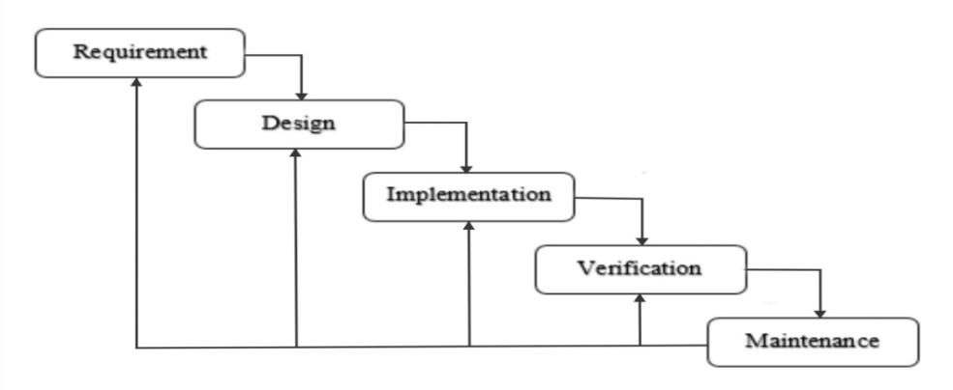

Gambar 3. 1 Metode Penelitian *waterfall*

1. *Requirement*

Tahap ini pengembang sistem diperlukan komunikasi yang bertujuan untuk memahami perangkat lunak yang diharapkan oleh pengguna dan batasan perangkat lunak tersebut. Informasi ini dapat diperoleh melalui wawancara, diskusi atau survei langsung. Informasi dianalisis untuk mendapatkan data yang dibutuhkan oleh pengguna.

1. *System Design*

Spesifikasi kebutuhan dari tahap sebelumnya dipelajari dalam fase ini dan desain sistem disiapkan. Desain Sistem membantu dalam menentukan perangkat keras *(hardware)* dan sistem persyaratan dan juga membantu dalam mendefinisikan arsitektur sistem secara keseluruhan.

1. *Implementation*

Pada tahap ini, sistem pertama kali dikembangkan di program kecil yang disebut *unit,* yang terintegrasi dalam tahap selanjutnya. Setiap *unit* dikembangkan dan diuji untuk fungsionalitas yang disebut sebagai *unit testing*.

1. *Testing*

Seluruh *unit* yang dikembangkan dalam tahap implementasi diintegrasikan ke dalam sistem setelah pengujian yang dilakukan masing-masing *unit*. Setelah integrasi seluruh sistem diuji untuk mengecek  setiap kegagalan maupun kesalahan.

1. *Maintenance*

Tahap akhir dalam model *waterfall*. Perangkat lunak yang  sudah  jadi,  dijalankan  serta dilakukan  pemeliharaan. Pemeliharaan termasuk dalam memperbaiki  kesalahan yang tidak ditemukan pada langkah sebelumnya. Perbaikan implementasi *unit* sistem dan peningkatan jasa sistem sebagai kebutuhan baru.

1. **Flowchart sistem penelitian**

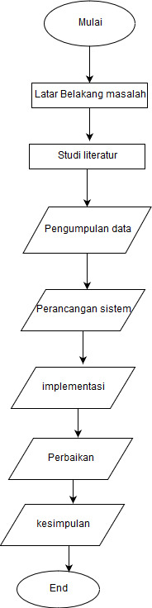

Gambar 3. 2 flowchart sistem penelitian

1. Latar Belakang Masalah

Latar belakang masalah adalah bagaimana kita menemukan sebuah masalah lalu bagaimana untuk mengatasi masalah yang ada. Dalam tahap ini menemukan masalah yaitu kurang nya kesadaran dari mahasiswa untuk mengisi *logbook* pemakaian komputer di laboratorium, dan peminjaman barang di maintenance yang tidak ada pemerhatian data.

1. studi literatur

pada tahap studi literatur yaitu menganalisa masalah dan solusi yang diterapkan. Penulis menemukan solusi dengan menggunakan desktop agar pengisian pemakaian di komputer diperhatikan dengan baik.

1. Pengumpulan data

Pada tahap pengumpulan data terdapat pada 3.2.

1. Perancangan sistem

Tujuan dari perancangan sistem untuk memenuhi kebutuhan pemakai sistem serta memberikan gambaran yang jelas. Pada tahap perancangan sistem terdapat pada 3.4.

1. Implementasi

setelah dianalisa dan dirancang, maka sistem diterapkan atau diimplementasikan pada aplikasi. Tahap implementasi adalah tahap dimana sistem informasi telah digunakan oleh pengguna. Sebelum benar-benar bisa digunakan dengan baik oleh pengguna, sistem harus melalui tahap pengujian terlebih dahulu untuk menjamin tidak ada kendala fatal yang muncul pada saat pengguna memanfaatkan sistemnya.

1. Perbaikan
2. kesimpulan
3. **Metode Pengumpulan Data**

Metode Pengumpulan Data terdiri dari 2 cara yaitu tahap kuisioner, kaji pustaka diataranya sebagai berikut:

1. **Kuisioner**

Penulis membuat kuisioner yang berisi pertanyaan-pertanyaan yang berkaitan dengan sistem yang akan dibuat khususnya seputar tentang proses di ruang laboratorium sehingga penulis mendapatkan data-data yang dapat menjadi acuan dalam pengimplementasian sistem aplikasi.

|  |  |
| --- | --- |
| **Kebutuhan Aplikasi** | |
| No. | **pertanyaan** |
| 1 | Bagaimana respon (mahasiswa) apabila *logbook* komputer di laboratorium menggunakan kertas? |
| 2. | Bagaimana sistem peminjaman alat di *maintenance*? |
| 3. | Apakah sebelumnya belum ada yang membuat aplikasi untuk laboratorium? |

Tabel 3.1 Tabel Pertanyaan Kuisioner

1. **Kaji Pustaka**

Pada tahapan ini penulis mempelajari referensi yang relevan berupa makalah, laporan tugas akhir, dan buku. Fasilitas internet juga digunakan sebagai media untuk mencari data atau informasi yang ada di dunia maya yang berkaitan dengan objek penelitian.

1. **Perancangan Sistem**

Perancangan sistem adalah merancang atau mendesain agar membentuk suatu sistem yang baik, dan terstruktur yang isinya adalah langkah-langkah operasi dalam proses pengolahan data dan prosedur untuk mendukung operasi sistem. Rancangan sistem yang digunakan dalam pembuatan aplikasi iniadalah:

1. ***Use* *Case Diagram***

*Use Case Diagram* adalah sebuah kegiatan atau juga interaksi yang saling berelasi antara aktor dan juga sistem. Atau dengan kata lain teknik secara umum yang digunakan, untuk mengembangkan *software* atau sistem informasi, guna memperoleh kebutuhan fungsional dari sistem yang ada.

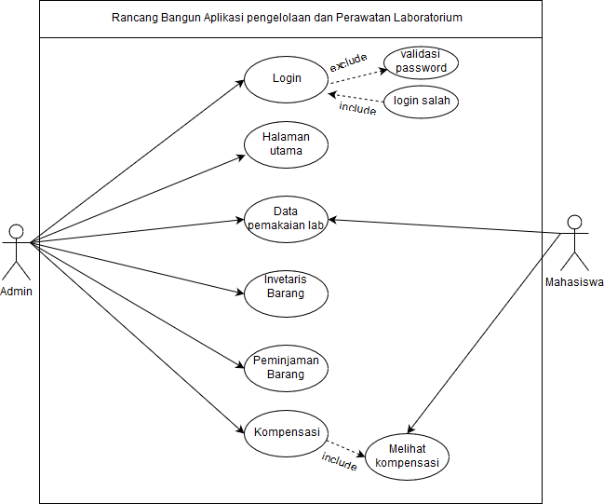

Gambar 3. 3 *Use Case Diagram*

1. ***Sequence Diagram***

*Sequence diagram* menggambarkan kolaborasi dinamis antara sejumlah objek. *sequence diagram* merupakan langkah-langkah pada sistem sebagai respon untuk menghasilkan output. Kegunaan dari *sequence diagram* adalah menunjukan rangkaian pesan yang dikirim antara objek yang berinteraksi dengan objek.

1. ***Sequence diagram* admin masuk ke sistem**

Pada sequence diagram admin menerangkan bagaimana langkah-langkah admin masuk ke sistem, untuk masuk ke sistem memerlukan login terlebih dahulu, lalu sistem merespon dengan memvalidasi login apabila username dan password yang dimasukan benar maka menampilkan sesuai dengan data user dan menu utama.

Jika validasi login berhasil maka menampilkan proses menu yaitu terdapat halaman dashboard, data pemakaian komputer di Lab, invetaris barang, dan peminjaman barang. Namun apabila login validasi salah atau gagal maka kembali ke halaman login.

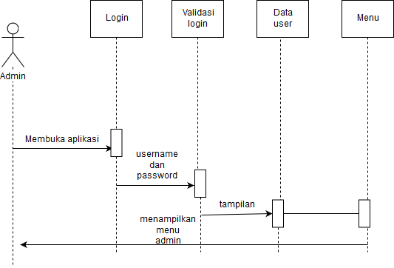

Gambar 3. 4 sequence diagram admin

1. ***Sequence diagram* mahasiswa**

Mahasiswa membuka aplikasi dekstop yang sudah tersedia di komputer laboratorium, lalu sistem menampilkan form input nama, kelas, mata kuliah, tanggal, dan waktu mulai hingga waktu selesai.

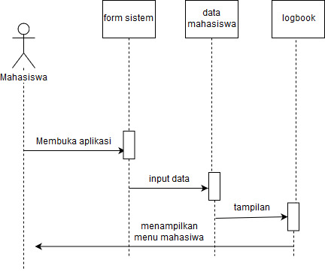

Gambar 3. 5 *sequence diagram* mahasiswa

1. ***Entity Relationship Diagram***

ERD adalah salah satu model yang digunakan untuk mendesain database dengan tujuan menggambarkan data yang berelasi pada sebuah database. ERD mempunyai objek-objek yang saling berkaitan dan berelasi. Dalam bagan ini terdapat tabel user, user role, pemakaian lab, iventaris barang, kategori barang, dan peminjaman barang.

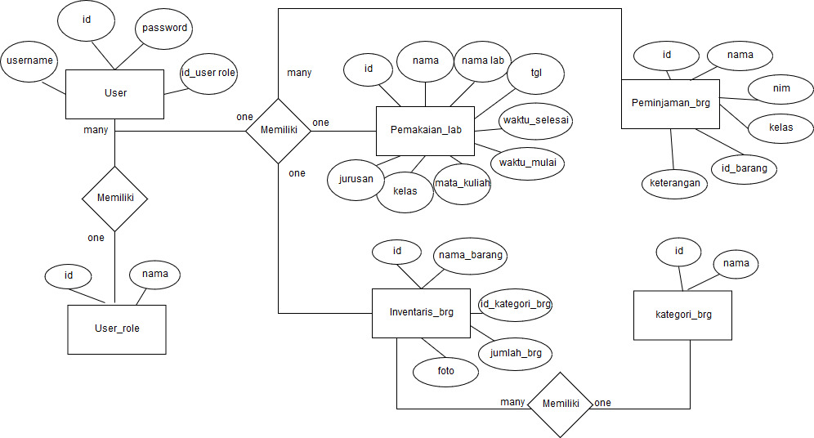

Gambar 3. 6 *Entity Relationship Diagram*